POPIÓŁ

Jak prawidłowo postępować z popiołem w gospodarstwach domowych?
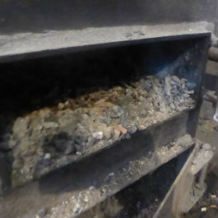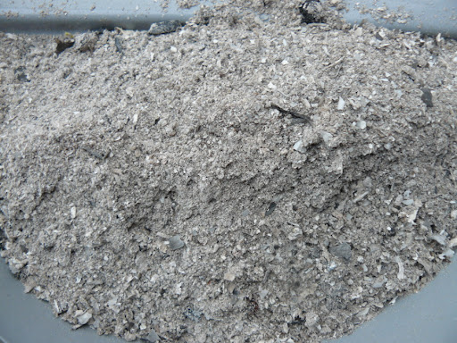

W celu usprawnienia systemu gospodarowania odpadami komunalnymi w Naszej gminie
od 1 marca 2022 roku wprowadza się selektywne zbieranie popiołu z terenu nieruchomości zamieszkałych. Zanieczyszczenie odpadów komunalnych popiołem, jest najczęstszym problemem, w procesie odzyskiwania surowców.
Popiół nie jest użyteczny jako surowiec wtórny, stanowi natomiast bardzo duże zanieczyszczenie innych odpadów, z którymi jest dostarczany do procesu sortowania, powoduje zapylenie, brudzi, naraża zdrowie pracowników i znacząco pogarsza jakość odzyskiwanych surowców. Oznacza to konieczność prowadzenia selektywnej zbiórki popiołu z palenisk domowych oraz zakaz wrzucania popiołu do pojemnika z innymi odpadami.
Jeżeli na nieruchomości powstaje popiół to należy go zbierać w sposób selektywny.
Należy pamiętać, że złożona przez właściciela nieruchomości deklaracja selektywnego zbierania odpadów dotyczy również zbierania od 1 marca 2022 r. popiołu. Jeżeli popiół będzie zbierany w inny niż opisany wyżej sposób, tj. wsypywany do pojemnika na odpady zmieszane, Urząd Gminy określi w drodze decyzji, wysokość opłaty za gospodarowanie odpadami komunalnymi za miesiąc lub miesiące, w których nie dopełniono obowiązku selektywnego zbierania odpadów komunalnych, stosując wysokość stawki opłaty podwyższonej.

UWAGA!

Do pojemnika na odpady popiołu, należy wrzucać jedynie WYSTUDZONY
(zimny) popiół.
Niedozwolone jest gromadzenie popiołu w workach, wiaderkach lub wraz z innymi odpadami komunalnymi. Do pojemników na popiół nie wrzucamy również gorącego popiołu
oraz innych odpadów (np. worków).
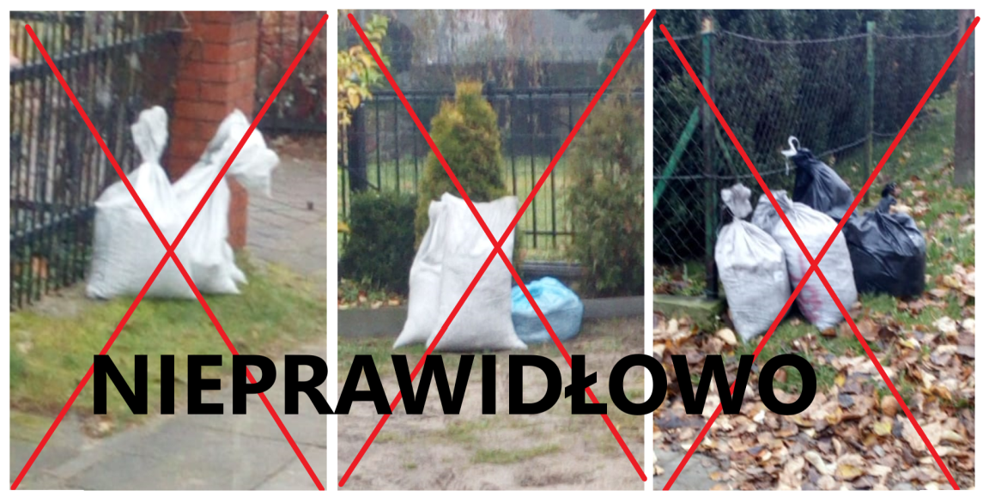
Mając więc na uwadze zarówno ilość odpadów, ponoszone przez nas wspólnie koszty systemu gospodarki odpadami, jak również kwestie bezpieczeństwa osób odbierających odpady, prosimy o dostosowanie się do wymagań regulaminu utrzymania czystości
oraz zachowania należytej staranności w trakcie umieszczania popiołów w pojemnikach.
POPIÓŁ DO PSZOKU
Odpady z popiołu można również zawieść od dnia 1 marca 2022 roku do Punktu Selektywnego Zbierania Odpadów Komunalnych w Aleksandrowie.
Podjęcie działań zmierzających do poprawy segregacji odpadów jest niezbędne
dla osiągnięcia wymaganych poziomów recyklingu, przygotowania do ponownego użycia papieru, metali, tworzyw sztucznych i szkła oraz ograniczenia masy odpadów komunalnych ulegających biodegradacji kierowanych do składowania. Wprowadzenie selektywnego zbierania popiołu zmniejszy znacznie ilość odpadów zmieszanych, co będzie miało wpływ
na wysokość opłat za odbiór i zagospodarowanie odpadów komunalnych ponoszonych przez mieszkańców nieruchomości zamieszkałych na terenie gminy Nowe Miasto nad Wartą.
POJEMNIKI NA POPIÓŁ
Właściciele nieruchomości zamieszkałych w Gminie Nowe Miasto nad Wartą, posiadający paleniska domowe, w których wytwarzany jest odpad w postaci popiołu, którzy nie zdążyli odebrać pojemnika na popiół w okresie od 12.02.2022 r. do 19.02.2022 r. mogą odbierać pojemniki przez cały okres realizacji usługi przez firmę ZGO-NOVA Sp. z o.o. w siedzibie firmy pod adresem: Witaszyczki, ul. Mariusza Małynicza 1, 63-200 Jarocin
tel. 62 594 26 72.
Osoby starsze i schorowane, które nie odebrały jeszcze pojemnika na popiół, a nie mają możliwości samodzielnego odbioru prosimy o kontakt telefoniczny z Urzędem Gminy pod
nr 61 287 40 14 wew. 123 lub 119.

